Мероприятия для детей Муниципального автономного учреждения
«Кино-театральный центр для детей и молодежи «Спартак» 2015г.

Для челябинского детского зрителя «Кино-театральный центр для детей и молодежи «Спартак» - Новый Художественный театр осуществил в 1 полугодии 2015 года постановки двух новых спектаклей:
- "Я Коза" по сценарию челябинского драматурга Олега Мясникова, премьера которого состоялась 3 июня в ДК ЧЭРЗ и была посвящена Дню защиты детей.
- «Поздняя осень в долине Муми-троллей» по повести Т. Янсон "В конце ноября". 5 июня спектакль принял участие в Областном смотре-конкурсе профессиональных театров «Сцена - спектакли для детей - 2015».
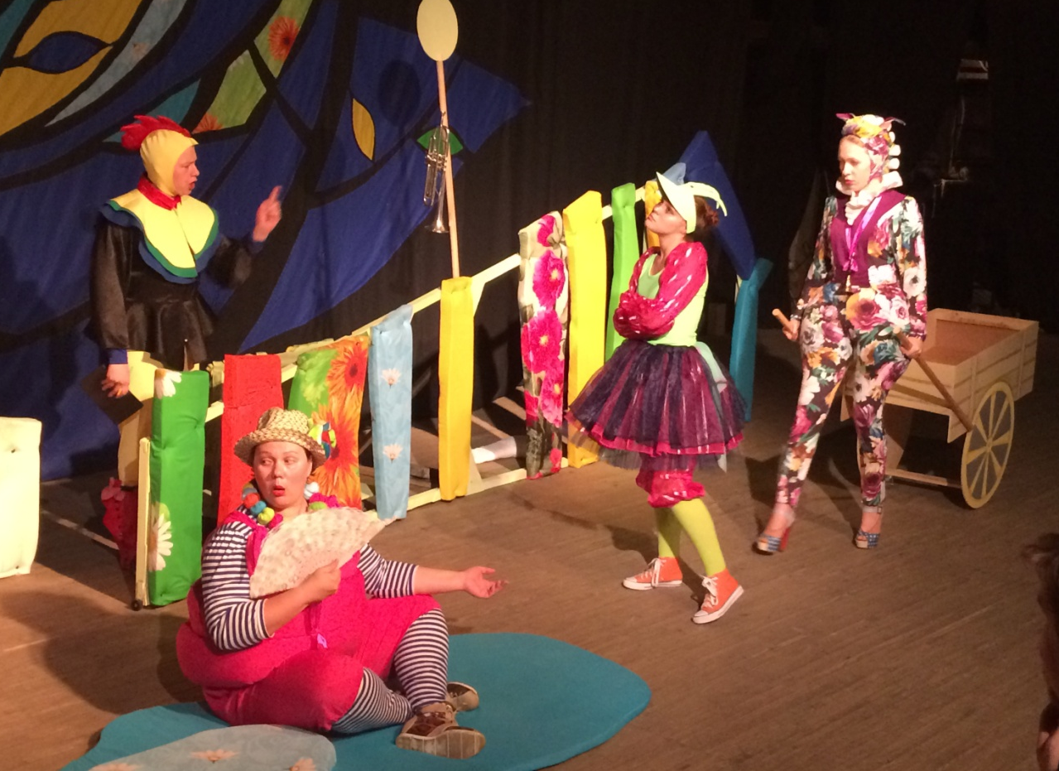
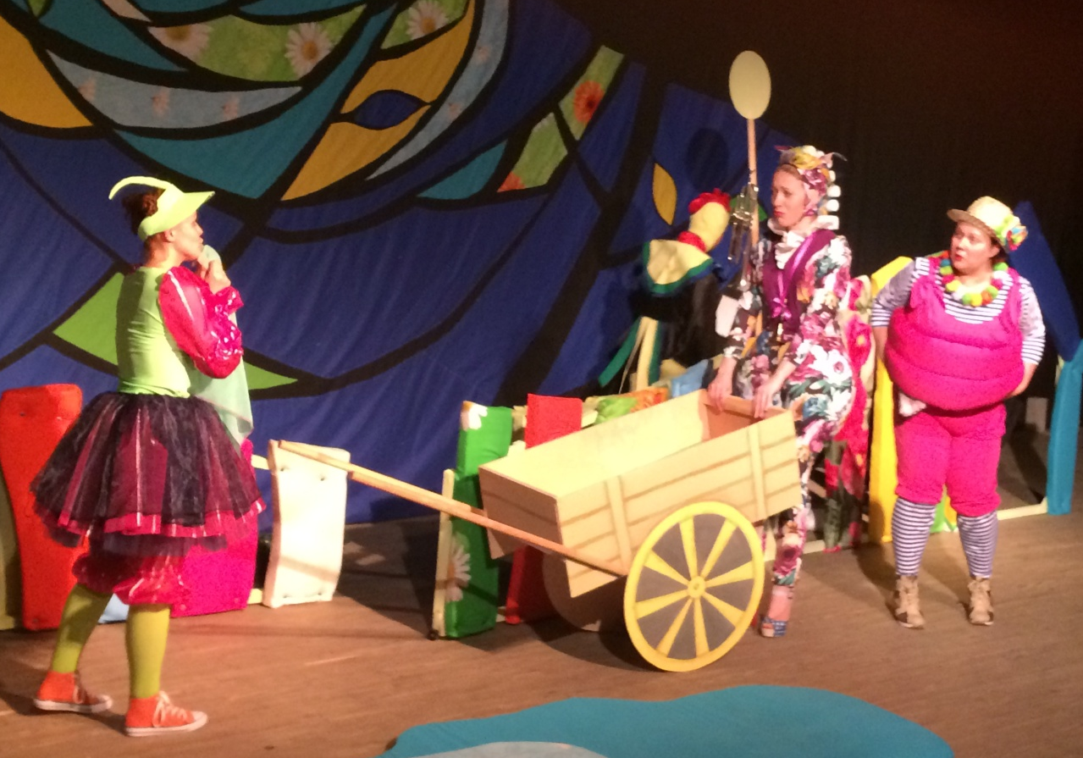
Спектакль "Я Коза"
В дни школьных летних каникул НХТ активно работал с детскими школьными лагерями города Челябинска. Спектакли были показаны в школах города, в ДК "Смена", ДК "ЧЭРЗ".
Кроме того, состоялись выезды со спектаклями в города: Троицк (15 июня), Еманжелинск (17 июня), Миасс (19 июня), Еткуль (23 июня).

